徐州工程科研管理系统

帮助手册(科研人员）V2.0
（推荐使用最新chrome浏览器）

目录
一、 登录 5
1.1 科研人员登录 5
1.2 角色切换 6
1.3 查看科研人员信息 7
二、 首页 8
2.1 待办任务 8
2.2 通知公告 9
2.3 下载中心 10
三、 我的办公 11
3.1 常见问题 11
3.2 文件下载 12
3.3 更新履历 13
四、 科研动态 14
4.1 科研项目 14
4.1.1 项目一览表 14
4.1.2 纵向项目 15
4.1.2.1 纵向项目立项生命周期 15
4.1.2.2 纵向项目立项列表 16
4.1.2.3 纵向项目立项新增 17
4.1.2.3.1 纵向项目立项新增 17
4.1.2.3.2 查看纵向项目详情 22
4.1.2.4 纵向项目变更 23
4.1.2.4.1 纵向项目经费变更 23
4.1.2.4.2 纵向项目成员变更 24
4.1.2.4.3 纵向项目项目负责人变更 24
4.1.2.4.4 纵向项目委托人变更 24
4.1.2.4.5 纵向项目延期变更 24
4.1.2.4.6 纵向项目中止变更 24
4.1.2.4.7 查看变更详情 25
4.1.2.5 项目中检 26
4.1.2.5.1 项目中检申请 26
4.1.2.5.2 查看中检详情 27
4.1.2.6 项目结项 28
4.1.2.6.1 项目结项申请 28
4.1.2.6.2 查看结项详情 29
4.1.2 横向项目 30
4.1.2.1 合同签审 30
4.1.2.1.1 合同签审新增 30
4.1.2.1.2 合同签审列表 31
4.1.2.2 合同备案 32
4.1.2.3 出账合同 32
4.1.3 校级项目 33
4.2 科研经费 33
4.2.1 经费到账 33
4.3 科研成果 34
4.3.1 所有成果列表 34
4.3.2 论文 35
4.3.2.1 论文新增 35
4.3.2.2 论文列表 39
4.3.2.3 论文认领 40
4.3.2.4 论文转载 41
4.3.3 著作 42
4.3.4 研究报告 42
4.3.5 专利 42
4.3.6 鉴定成果 42
4.3.7 获奖 42
4.3.8 艺术作品 42
4.3.9 新品种 42
4.3.10 成果转让 42
4.3.11 药证 42
4.3.12 集成电路布图 42
4.3.13 标准 42
4.3.14 著作权 42
4.4 学术活动 43
4.4.1 学术讲座 43
4.4.1 参加会议 44
4.5 申报评审 45
4.5.1 校级项目申报评审 45
4.5.2 获奖申报评审 48

登录

科研人员登录
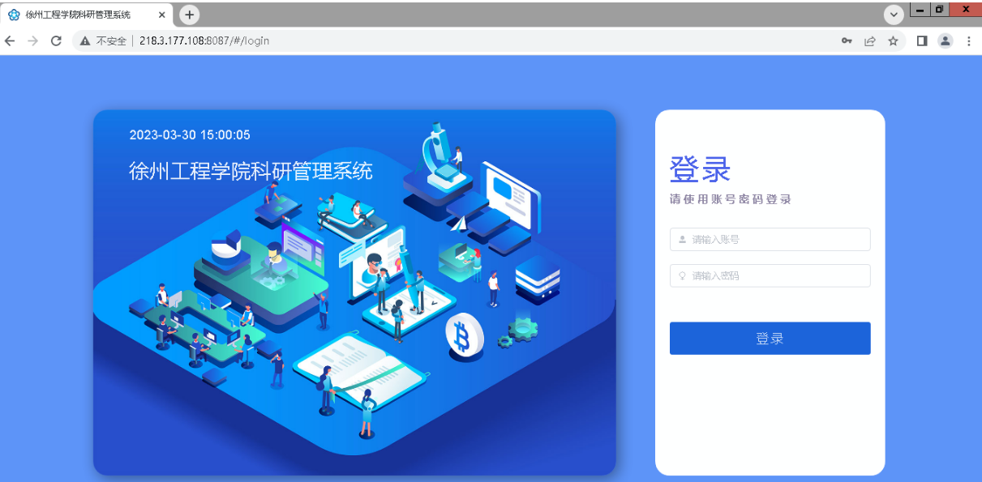

说明：
- 科研人员登录网站，此时会跳出登录界面，科研人员正确地输入自己的账号密码即可成功进入科研管理系统；
- 若老师使用其他浏览器进行登录或使用过程中，出现了某些问题也不要着急，我们这边推荐您使用谷歌浏览器；
- 我们为什么推荐使用谷歌浏览器呢？首先，谷歌浏览器的兼容性更好，稳定性更强，安全性也好，有利于系统稳定安全的运行；其次，全国绝大多数高校的科研管理系统都使用的是谷歌浏览器，所以使用谷歌浏览器是大趋势；第三，谷歌浏览器的界面更加干净整洁，有利于老师办公环境的整洁，更加方便。

角色切换
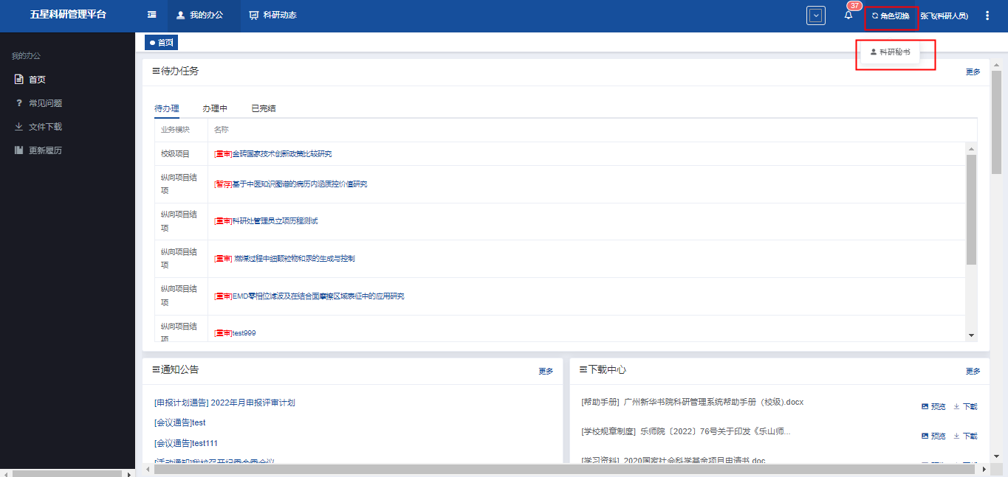

说明：
  - 科研人员登录后，右上角显示当前角色；科研人员进行录入项目以及成果，建议为科研人员角色；
  - 将鼠标移至当前角色，此时下方会显示该科研人员其他的角色，点击该角色可以进行角色切换。

查看科研人员信息
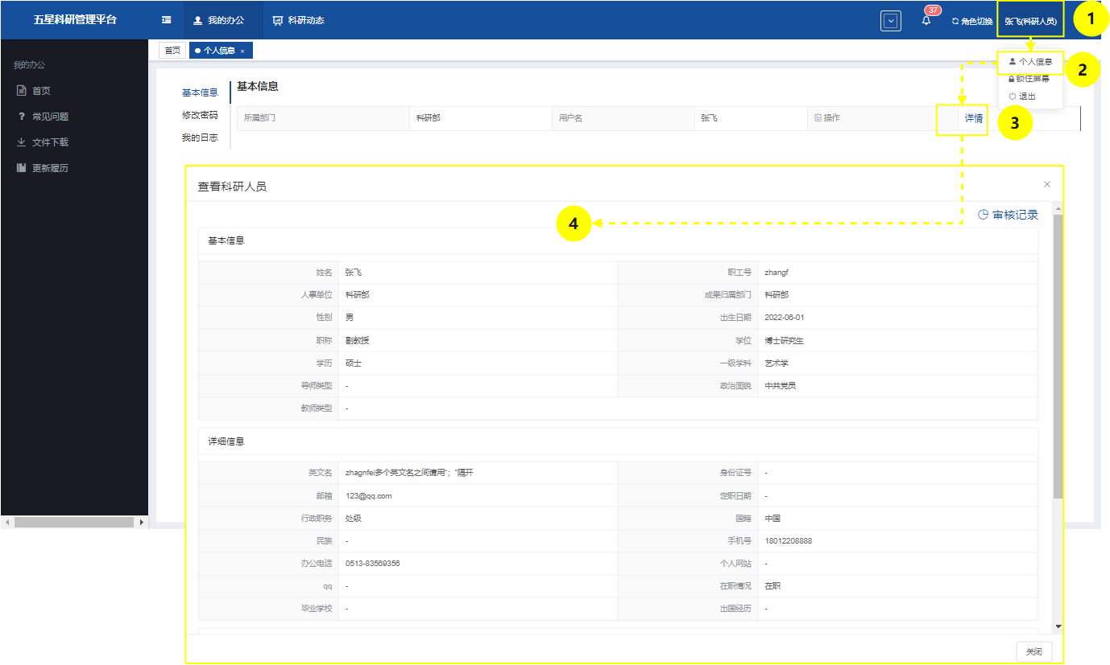

说明：
- 科研人员登录系统后，将鼠标移至系统右上角人员姓名处（如左侧图中①）点击【个人星系】进入科研人员个人信息页（如左侧图中②）；
- 在个人信息页面科研人员可以查看基本信息、修改登录密码以及查看个人操作系统的日志；
- 点击个信息页-基本信息的【详情】按钮（如左侧图中③）进入科研人员基本信息详情页，科研人员科研查看相关信息（如左侧图中④）。

温馨提示：
- 科研人员查看基本详情时只有查看权限无法进行编辑。

首页
科研人员登录系统后，可以在首页快速查看待办任务、通知公告等信息，可及时知道需要办的事项以及最新的公告信息；同时科研人员页可以在下载中心下载科研处管理员上传的一些文档。

2.1 待办任务
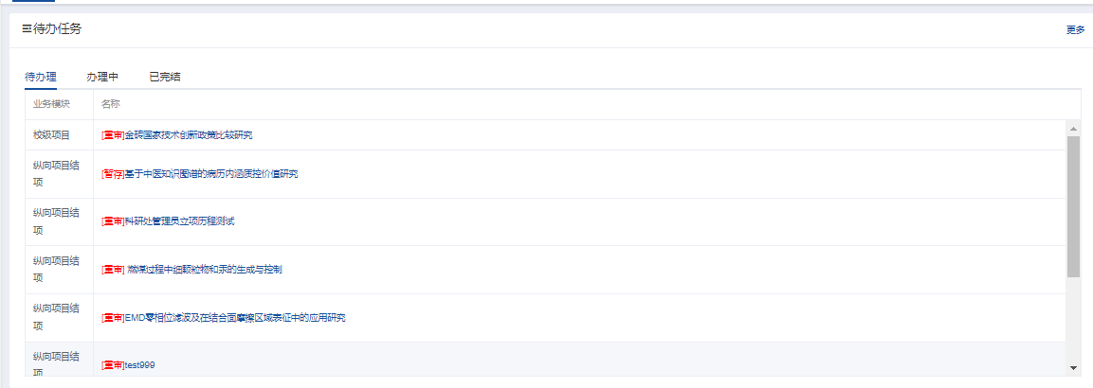
说明：
- 科研人员的待办任务主要分为三个模块：待办理、办理中、已完结；
- 科研人员在【待办理】页面中只能看到自己发起的相关数据，科研人员可以点击【名称】（蓝色字体超链接）进行编辑以及提交操作；
- 科研人员在【办理中】页面只能看到自己发起的目前正在审核过程中的数据，科研人员只有查看无编辑提交权限；
- 科研人员在【已完结】页面只能看到自己发起的已经结束审核流程的数据，科研人员只有查看权限；
- 待办任务中每个页面只显示10条数据，点击右上角的【更多】按钮可以查看更多的待办数据。

2.2 通知公告
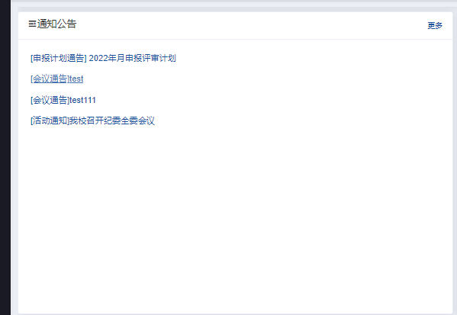

说明：
- 科研人员在首页可以查看科研处管理员发布的通知公告，点击通知公告名称（蓝色字体超链接）可以查看通知公告详情；
- 列表最多显示10条公告，点击【更多】按钮可以查看科研人员收到的所有通知公告数据。

2.3 下载中心
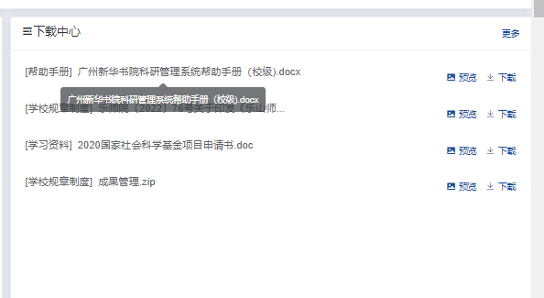

说明：
- 科研人员在首页可以查看科研处管理员上传的文件；
- 将鼠标移至文件名称处可以查看具体文件名称；
- 点击【预览】按钮可以对文件进行预览；
- 点击【下载】按钮可以对文件进行下载；
- 列表最多显示10条文件下载数据，点击【更多】按钮可以查看所有发布的下载文件。

我的办公

3.1 常见问题
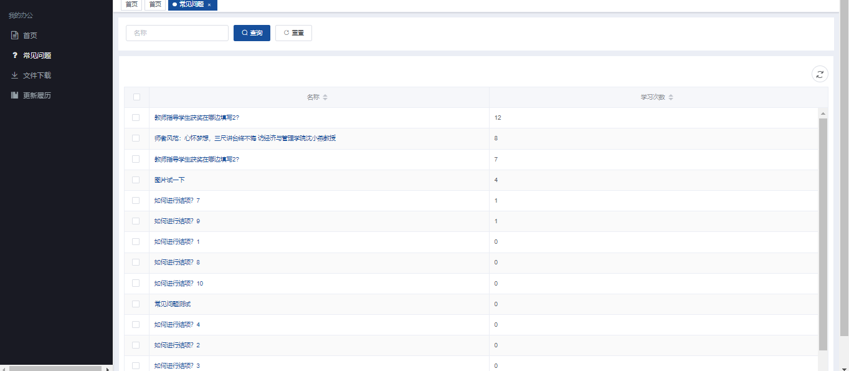
说明：
  - 科研人员登录后，点击【常见问题】进入常见问题列表；
  - 常见问题列表内容为科研处管理员进行新增，主要针对常见问题进行答疑解惑；
  - 常见问题列表可以根据问题名称进行搜索查询；
  - 点击列表中常见问题名称（蓝色字体超链接），科研人员可以查看常见问题详情。

3.2 文件下载
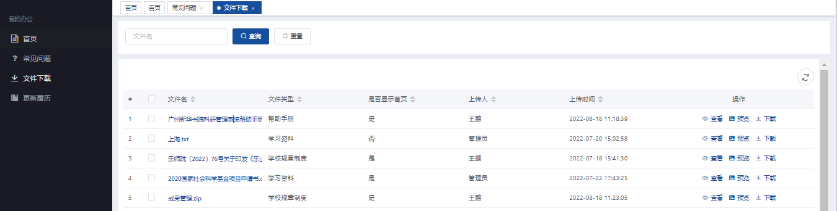
说明：
- 科研人员登录后，点击【文件下载】进入文件下载列表；
- 文件下载列表内容为科研处管理员进行新增，主要是一些提供给科研人员查看的文档；
- 文件下载列表可以根据文件名称进行搜索查询；
- 点击列表中文件名（蓝色字体超链接），科研人员可以查看下载文件详情；
- 点击【查看】按钮可以查看下载文件详情；
- 点击【预览】按钮可以对文件进行预览；
- 点击【下载】按钮可以对文件进行下载。

3.3 更新履历
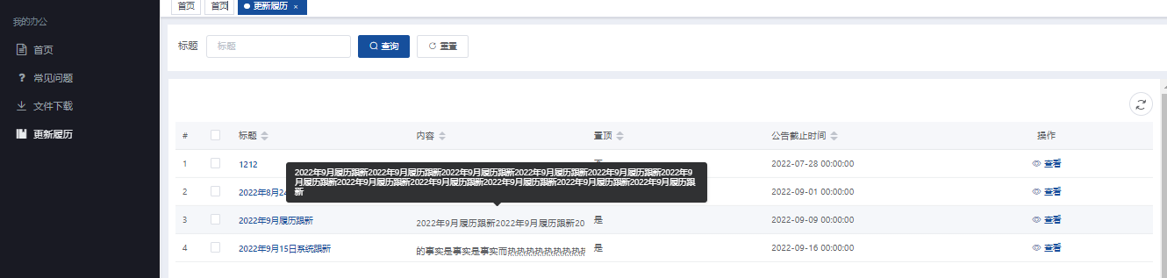
说明：
- 科研人员登录后，点击【更新履历】进入系统更新内容列表；
- 更新履历列表内容为科研处管理员进行新增，主要是显示系统更新的相关内容；
- 更新履历列表可以根据标题名称进行搜索查询；
- 点击列表中标题名（蓝色字体超链接），科研人员可以查看系统更新内容详情；
- 将鼠标移至内容处，科研人员可以查看系统更新内容详情；
- 点击【查看】按钮可以查看系统更新详情。

科研动态

4.1 科研项目

4.1.1 项目一览表
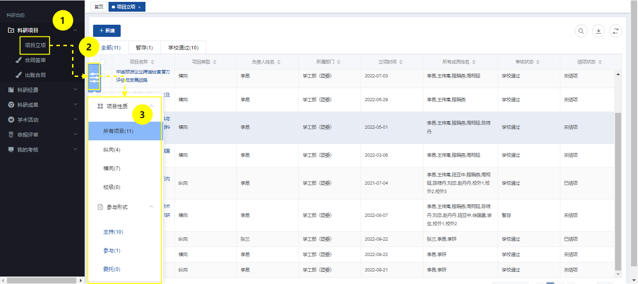

说明：
- 科研人员登录系统后，点击系统上测菜单“科研动态”，点击左侧菜单“科研项目-项目立项”（如左侧图中①）进入项目一览表列表页面；
- 将鼠标移至列表左侧的图标（如左侧图中），可以看到项目性质以及参与形式分类。
温馨提示：
- 项目一览表中显示该科研人员负责、参与以及委托的项目；科研人员只有查看的权限，没有编辑提交的权限；
- 选择项目性质，以纵向项目为例，点击【纵向】可以查看该科研人员纵向项目列表，在纵向项目列表可以对数据进行编辑、提交等；
- 项目一览表对纵向、横向、校级项目进行立项新增，点击【新增】按钮选择项目类型进行不同项目新增；需要注意的是新增后需要进入具体项目列表才可以进行相关操作；
- 点击项目名称（蓝色字体超链接）可以查看项目详情；
- 点击【搜索】图标可以对其进行搜索；
- 点击【下载】图标可以进行对列表内容导出，可以导出全部数据，也可以导出搜索的数据，可以导出选择的数据。

4.1.2 纵向项目

4.1.2.1 纵向项目立项生命周期
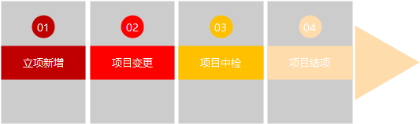
说明：
纵向项目的立项流程为：
- 科研人员进行纵向项目立项新增，科研处秘书以及科研处管理员审核，审核通过后立项数据存入系统中；
- 在项目实施过程中，科研人员进行对项目进行项目变更以及项目中检申请，科研秘书以及科研处管理员进行审核；
- 项目结束后，科研人员进行项目结项申请操作，科研秘书以及科研处管理员进行审核。

4.1.2.2 纵向项目立项列表
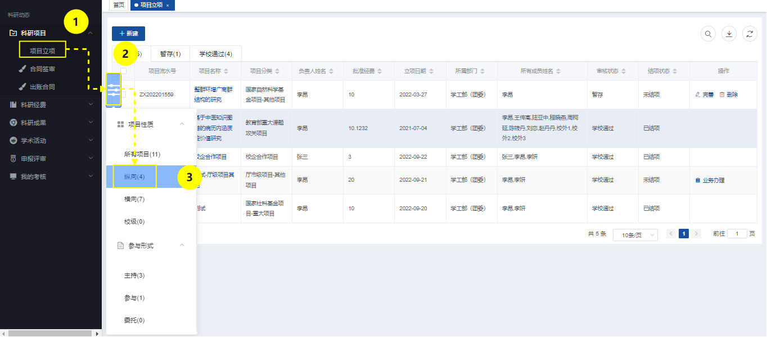

说明：
- 科研人员登录系统后，点击系统上测菜单“科研动态”，点击左侧菜单“科研项目-项目立项”（如左侧图中①）进入项目一览表列表页面；
- 将鼠标移至列表左侧的图标（如左侧图中②），可以看到项目性质以及参与形式分类；
- 点击【纵向】（如左侧图中）进入纵向项目列表。
温馨提示：
- 纵向项目列表显示该科研人员相关的所有项目；
- 在纵向项目列表中可以点击参与形式进行不同项目参与形式查看；
- 纵向项目列表中，科研人员只能对自己发起的项目进行编辑等操作；
- 点击【新增】按钮可以对纵向项目进行新增；
- 点击【搜索】图标可以对纵向项目进行搜索；
- 点击【下载】图标可以进行对纵向项目列表内容导出；
- 正在审核状态以及审核结束的项目科研人员无法进行编辑。

4.1.2.3 纵向项目立项新增

4.1.2.3.1 纵向项目立项新增
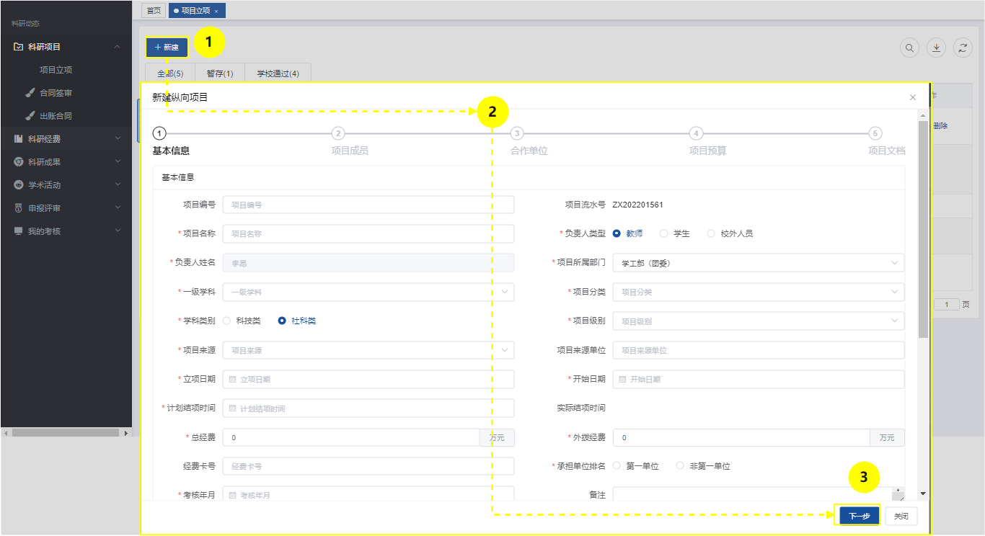

说明：
- 科研人员登录系统后，进入纵向项目列表页面；
- 点击【新增】按钮（如左侧图中①）进入纵向项目新增页面（如左侧图中②）；
- 填写基本信息点击【下一步】按钮（如左侧图中）进入项目成员页填写。

温馨提示：
- 红色*标记的内容为必填项，均与考核以及社科科技相关；
- 科研人员新增默认负责人类型为教师，负责人姓名为当前登录人员；
- 若无外拨经费，则外拨经费则设置为0即可；
- 考核年月设置用于考核设置；
- 点击“下一步”按钮后进入项目成员页此时会自动将基本信息页内容暂存。

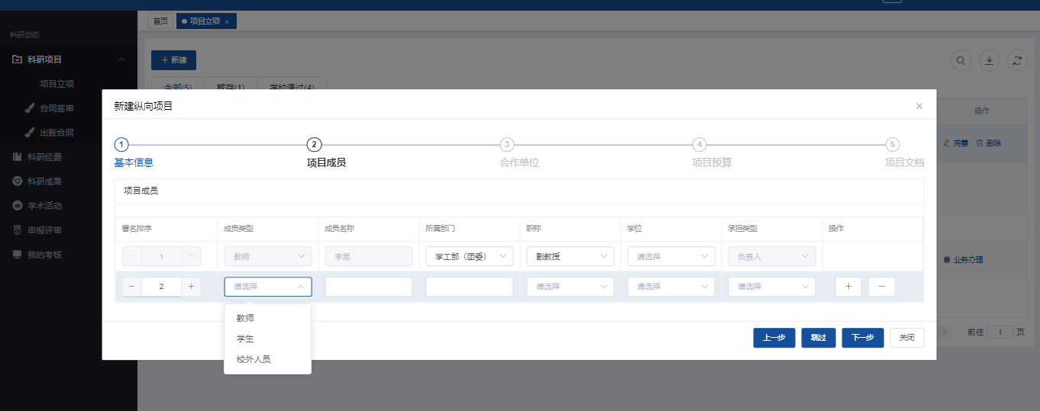

说明：
- 基本信息页面点击【下一步】按钮进入项目成员页；
- 默认第一负责人为当前登录人员；
- 若需要添加其他成员，点击操作列中的图标可以进行人员的添加；
- 若需要删除某个人员，点击操作列中的图标可以进行人员的删除，第一人无法删除；
- 进行成员添加时需要选择成员类型：教师、学生以及校外人员；
- 项目成员填写完成之后，点击【下一步】按钮进入下一页，承担类型为必填项；
- 若基本信息页设置了外拨经费（大于0元）此时点击下一步进入合作单位页；若基本信息设置外拨经费为0元，此时点击下一步进入项目预算页面；
- 若需要查看上一页内容，点击【上一步】回到前面页面，可以再次查看编辑。

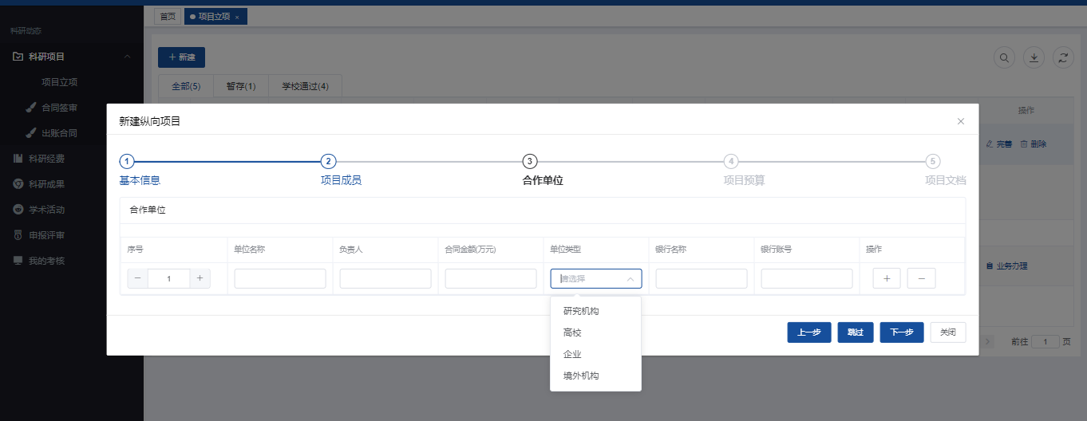

说明：
- 项目成员页面设置完成后，若在基本信息页面设置外拨经费>0元，点击【下一步】按钮就会进入合作单位页面；
- 点击的图标可以进行添加多个合作单位；
- 若需要删除某个合作单位，点击操作列中的图标可以进行合作单位的删除；
- 若填写完整且正确后，点击【下一步】按钮进入项目预算页面，此时也会对合作单位页面内容进行暂存；
- 若需要查看上一页内容，点击【上一步】回到前面页面，可以再次查看编辑。

温馨提示：
- 需在“基本信息”页面填写“外拨经费”，才会出现该页面；
- 合同金额总和等于“基本信息”中的“外拨经费”。

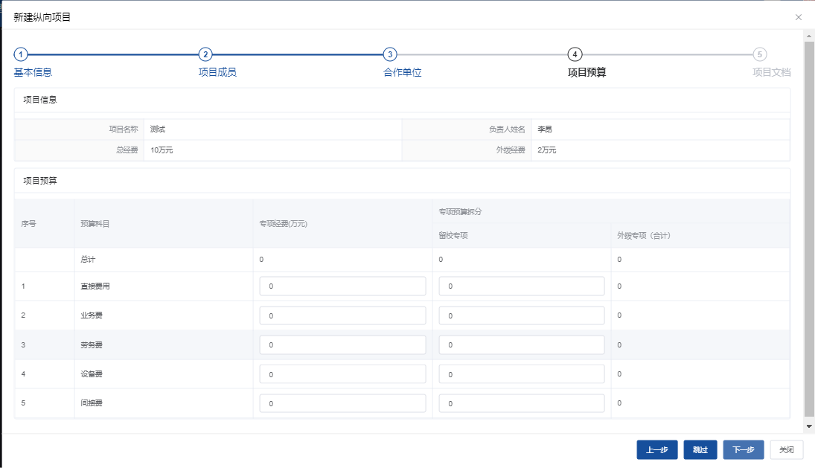

说明：
- 项目预算页中需要设置预算经费明细，若设置了外拨经费，则会在预算列表中显示外拨经费设置；
- 若填写完整且正确后，点击【下一步】按钮进入项目文档页面，此时也会对经费页面内容进行暂存；
- 若需要查看上一页内容，点击【上一步】回到前面页面，可以再次查看编辑。

温馨提示：
- 若“基本信息”页面仅填写“总经费”，则“预算信息”页面仅显示预算经费一列（不会拆分多项）；
- 若“基本信息”页面中仅填写“总经费”和“外拨经费”，则“预算信息”页面显示专项经费和转向预算拆分两大类；
- 预算明细总和等于总经费；
- 外拨专项（合计）=外拨经费
- 专项经费=留校专项+外拨专项（合计）；
- 预算信息页面单位均为“万元”。

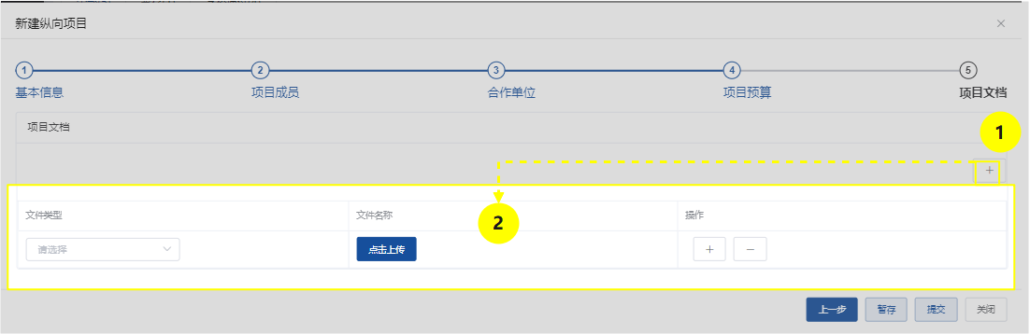

说明：
- 点击的图标可以进行添加多个项目文档（如左侧图中）；
- 选择合适的文件类型，点击【点击上传】按钮进行文件上传（如左侧图中②）。
- 若需要删除某个文件类型，点击操作列中的图标可以进行文件类型的删除；
- 若填写完成后，点击【暂存】按钮可以进行纵向项目新增的保存，此时项目状态为暂存状态，可以继续编辑修改；
- 若所有信息都填写无误后，点击【提交】按钮可以进行纵向项目新增的提交；
- 若需要查看上一页内容，点击【上一步】回到前面页面，可以再次查看编辑。
温馨提示：
1、项目暂存后，科研人员可以点击纵向项目列表中的操作列中的【完善】按钮进行编辑以及提交操作；
2、提交后若上级未进行审核，点击【撤回】按钮可以对项目进行提交撤回；
3、审核退回点击【完善】按钮可以进行编辑提交。

4.1.2.3.2 查看纵向项目详情
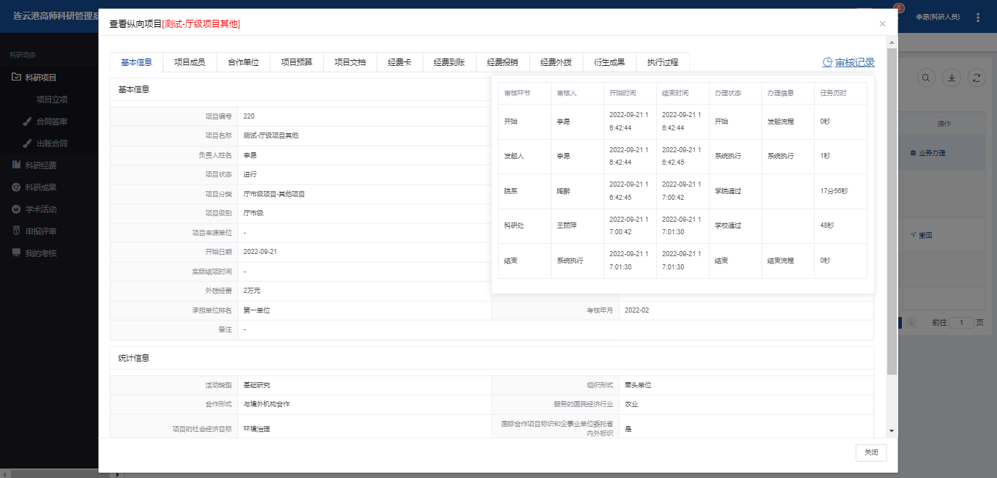

说明：
- 点击纵向项目名称可以查看纵向项目详情；
- 项目详情页面可以查看项目的基本信息、项目成员、合作单位、项目预算、项目文档、经费卡、经费到账、经费报销、经费外拨、衍生成果以及执行过程；
- 点击右上角的【审核记录】可以查看项目立项的审核流程。

4.1.2.4 纵向项目变更
纵向项目变更主要有经费变更、成员变更、项目负责人变更、委托人变更、延期变更以及终止变更。

4.1.2.4.1 纵向项目经费变更
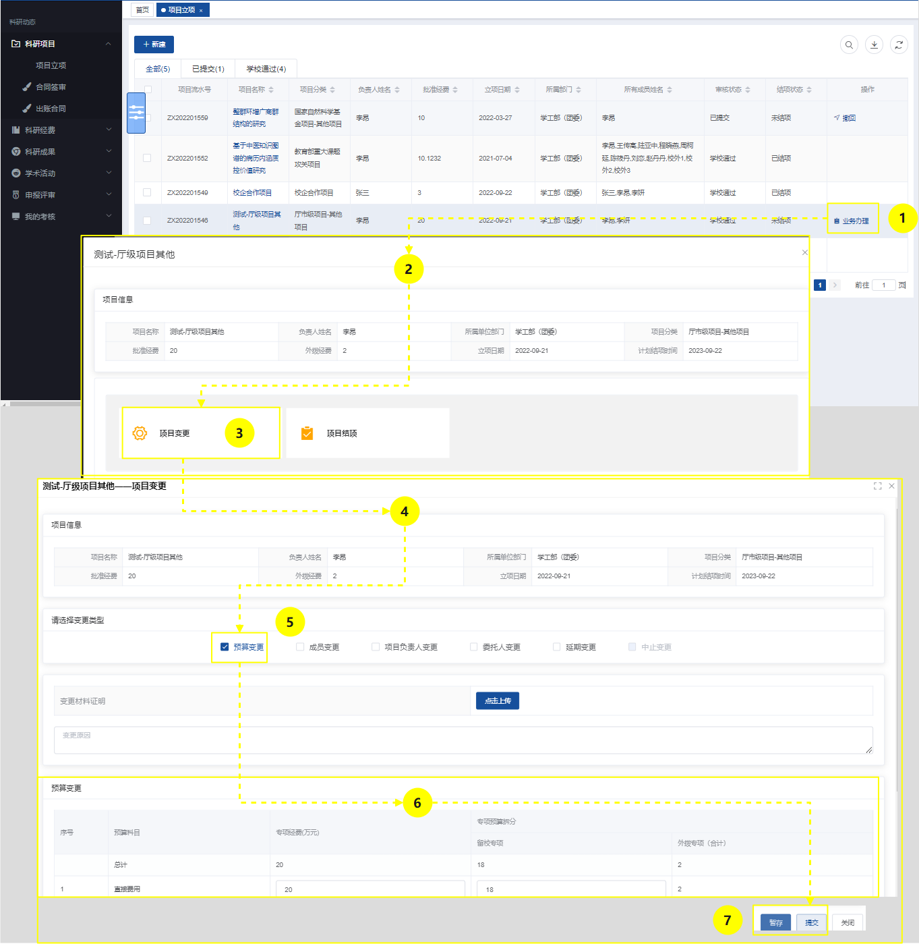

说明：
- 项目变更需要项目管理员立项审核通过后才会出现【业务变更】按钮；
- 点击【业务变更】按钮（如左侧图中①）进入业务办理页面（如左侧图中②），在业务办理页面显示项目变更、项目中检以及项目结项模块；
- 点击【项目变更】模块（如左侧图中③）进入项目变更页面（如左侧图中），选择变更类型-预算变更（如左侧图中），并填写变更数据（如左侧图中）；
- 填写完成后，点击【暂存】或者【提交】按钮（如左侧图中），若点击【暂存】按钮，此时项目变更暂存，需要到首页的待办任务-待办理页面进行编辑提交；若点击【提交】按钮，此时提交给科研秘书以及管理员审核，审核退回后科研人员依旧只能在首页待办任务中进行修改提交；
- 若审核不通过，需要继续按照步骤1-4进行重新变更；
- 若需要再次变更，可以继续按照步骤1-4进行再次变更。

4.1.2.4.2 纵向项目成员变更
具体操作仿照经费变更流程4.1.2.4.1

4.1.2.4.3 纵向项目项目负责人变更
具体操作仿照经费变更流程4.1.2.4.1

4.1.2.4.4 纵向项目委托人变更
具体操作仿照经费变更流程4.1.2.4.1

4.1.2.4.5 纵向项目延期变更
具体操作仿照经费变更流程4.1.2.4.1

4.1.2.4.6 纵向项目中止变更
具体操作仿照经费变更流程4.1.2.4.1

4.1.2.4.7 查看变更详情
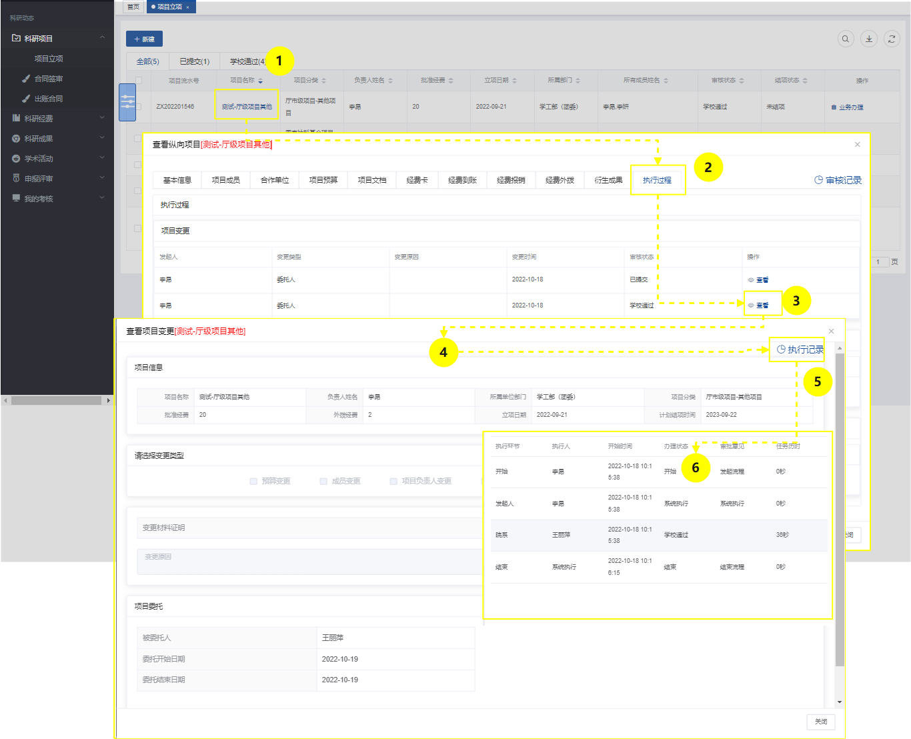

说明：
- 进入纵向项目列表，点击【项目名称】（蓝色字体超链接）（如左侧图中）进入项目详情页面；
- 点击【执行过程】（如左侧图中）进入执行过程页面，在该页面可以看到项目变更、中检以及结项的执行过程；
- 在项目变更执行过程中可以看到项目变更的发起人、变更类型、变更时间、审核状态；
- 点击操作列中的【查看】按钮（如左侧图中③）可以查看项目变更的具体内容（如左侧图中）；
- 点击查看项目变更页面右上角的执行记录（如左侧图中⑤）可以查看该项目变更的审核流程（如左侧图中⑥）。

4.1.2.5 项目中检
项目中检需由科研处管理员发起中检计划并添加需要中检的项目，此时对应参加中检的项目才可以进行项目中检

项目中检申请
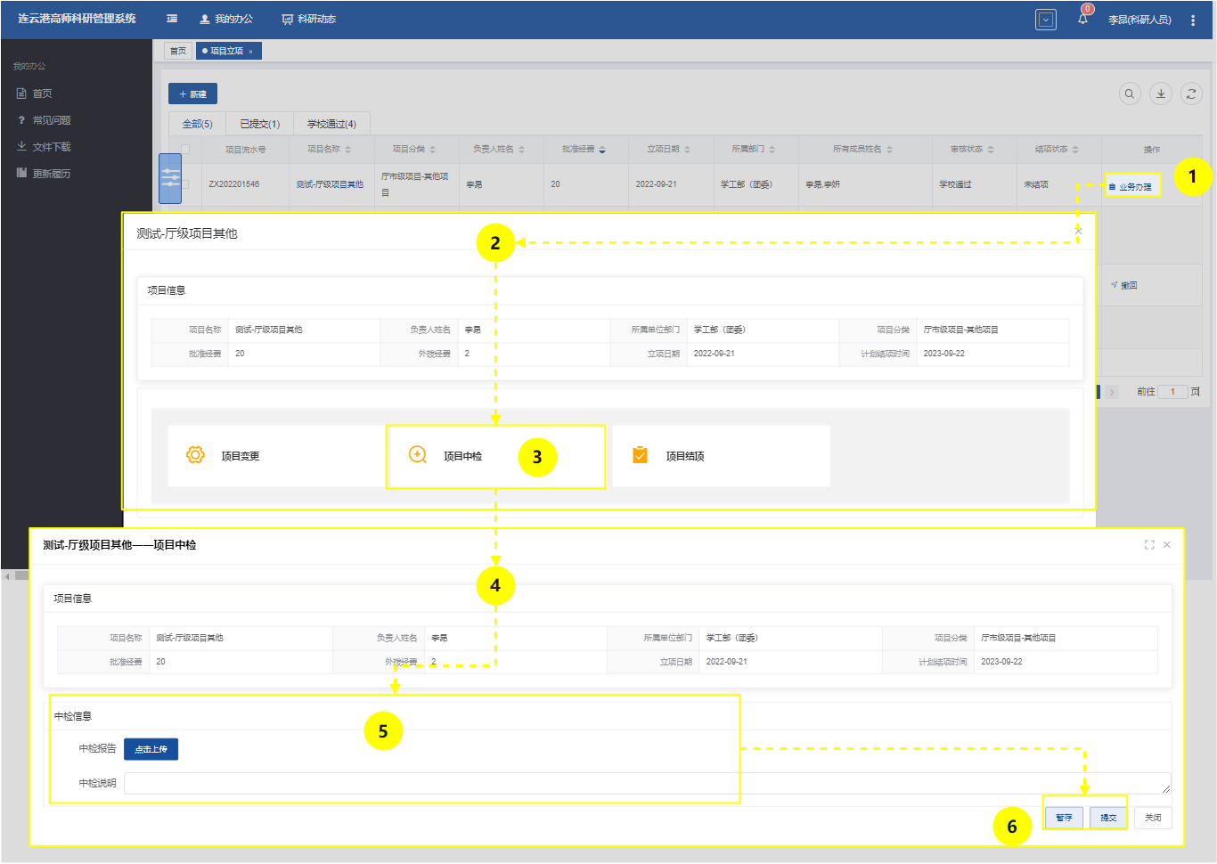

说明：
- 点击【业务变更】按钮（如左侧图中①）进入业务办理页面（如左侧图中②），在业务办理页面显示项目变更、项目中检以及项目结项模块；
- 点击【项目中检】模块（如左侧图中③）进入项目中检页面（如左侧图中④）；
- 上传中检报告以及填写中检说明（如左侧图中⑤），点击【暂存】或者【提交】按钮（如左侧图中），若点击【暂存】按钮，此时项目中检暂存，需要到首页的待办任务-待办理页面进行编辑提交；若点击【提交】按钮，此时提交给科研秘书以及管理员审核，审核退回后科研人员依旧只能在首页待办任务中进行修改提交；
- 若审核不通过，需要继续按照步骤1-3进行重新中检；
- 若审核通过后，此时中检完成，在该中检计划下科研人员无法再次进行中检。

4.1.2.5.2 查看中检详情
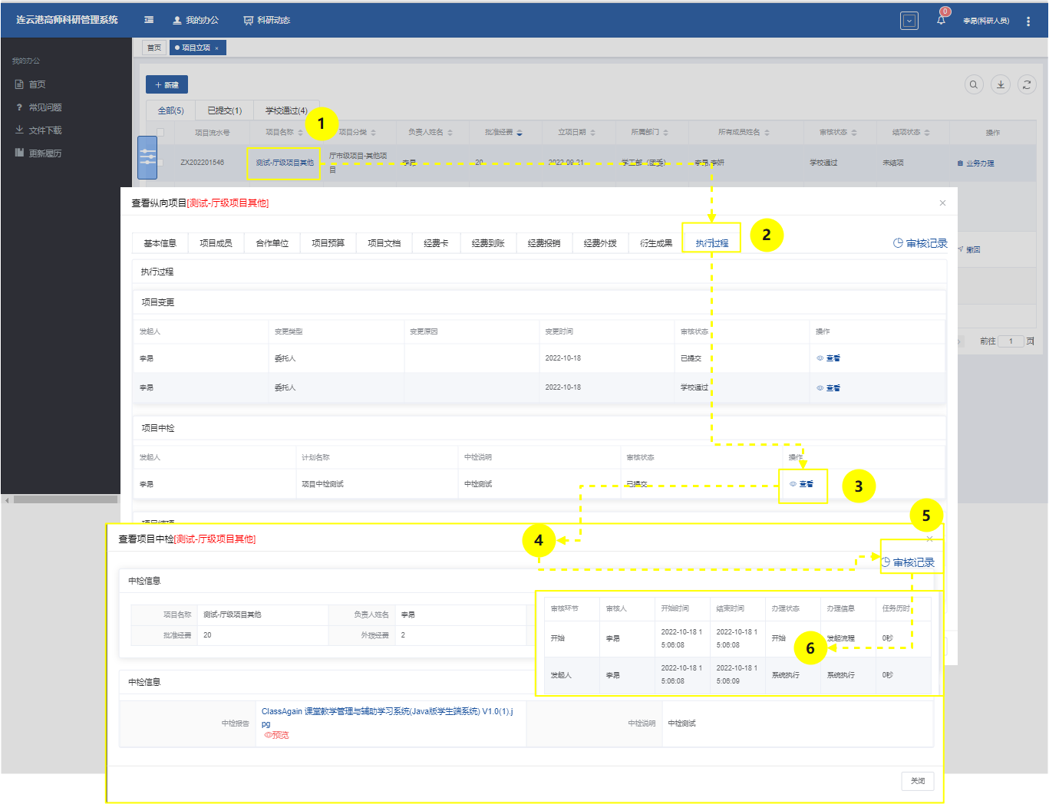

说明：
- 进入纵向项目列表，点击【项目名称】（蓝色字体超链接）（如左侧图中①）进入项目详情页面；
- 点击【执行过程】（如左侧图中②）进入执行过程页面，在该页面可以看到项目变更、中检以及结项的执行过程；
- 在项目中检执行过程中可以看到项目中检的发起人、中检计划名称、审核状态等；
- 点击操作列中的【查看】按钮（如左侧图中③）可以查看项目中检的具体内容（如左侧图中④）；
- 点击查看项目中检页面右上角的审核记录（如左侧图中⑤）可以查看该项目中检的审核流程（如左侧图中⑥）。

4.1.2.6 项目结项

4.1.2.6.1 项目结项申请
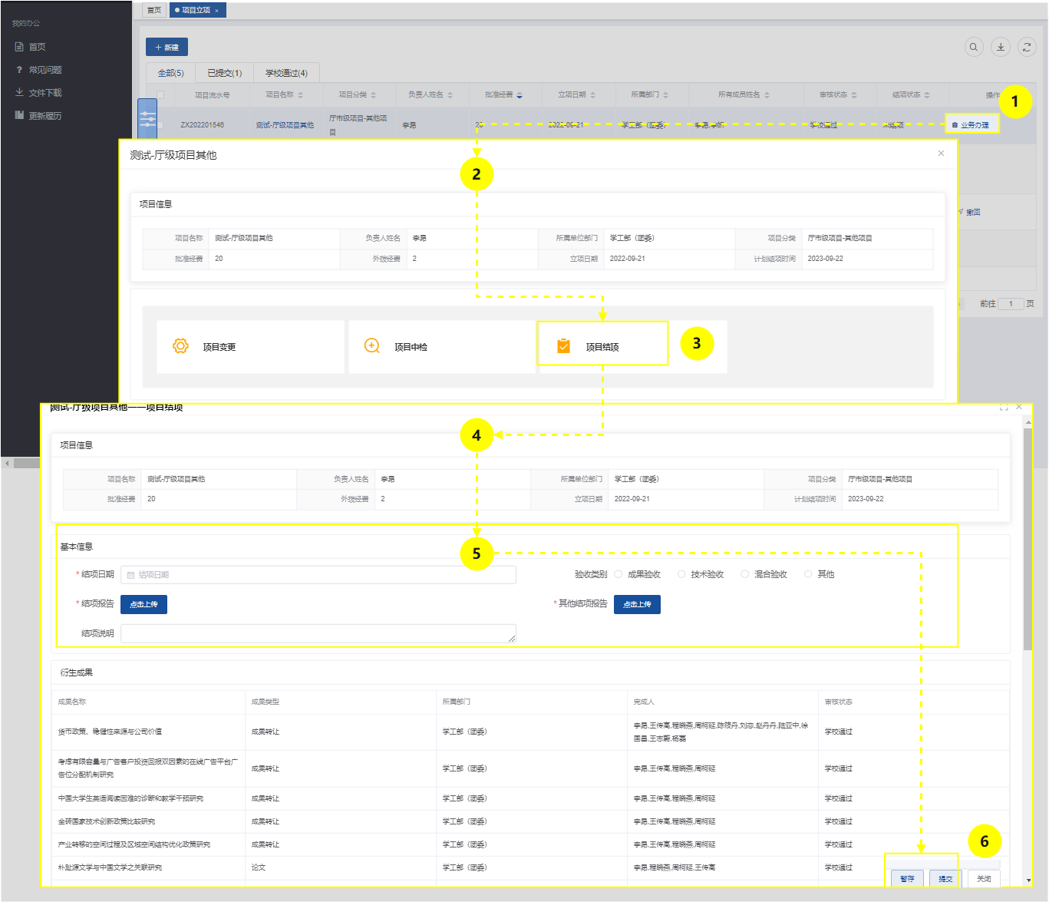

说明：
- 点击【业务变更】按钮（如左侧图中①）进入业务办理页面（如左侧图中②），在业务办理页面显示项目变更、项目中检以及项目结项模块；
- 点击【项目结项】模块（如左侧图中③）进入项目结项页面（如左侧图中④）；
- 填写结项相关内容（如左侧图中⑤），点击【暂存】或者【提交】按钮（如左侧图中⑥），若点击【暂存】按钮，此时项目结项暂存，需要到首页的待办任务-待办理页面进行编辑提交；若点击【提交】按钮，此时提交给科研秘书以及管理员审核，审核退回后科研人员依旧只能在首页待办任务中进行修改提交；
- 若审核不通过，需要继续按照步骤1-3进行重新结项。

4.1.2.6.2 查看结项详情
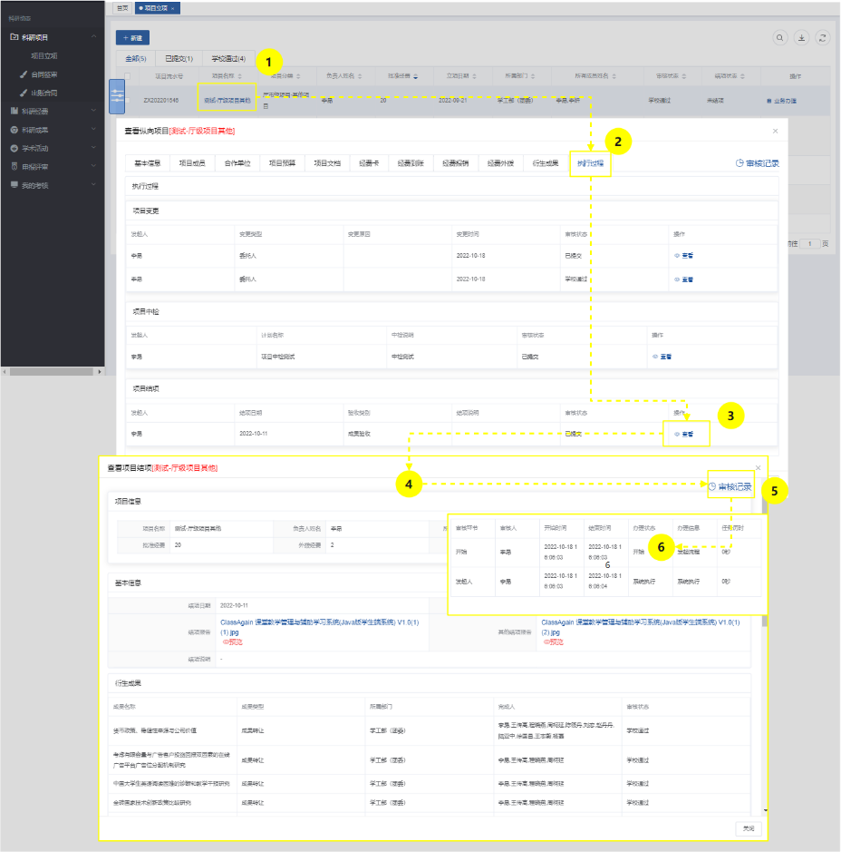

说明：
- 进入纵向项目列表，点击【项目名称】（蓝色字体超链接）（如左侧图中①）进入项目详情页面；
- 点击【执行过程】（如左侧图中②）进入执行过程页面，在该页面可以看到项目变更、中检以及结项的执行过程；
- 在项目结项执行过程中可以看到项目结项的发起人、结项日期、审核状态等信息；
- 点击操作列中的【查看】按钮（如左侧图中③）可以查看项目结项的具体内容（如左侧图中④）；
- 点击查看项目结项页面右上角的审核记录（如左侧图中⑤）可以查看该项目结项的审核流程（如左侧图中⑥）。

4.1.2 横向项目

4.1.2.1 合同签审

4.1.2.1.1 合同签审新增
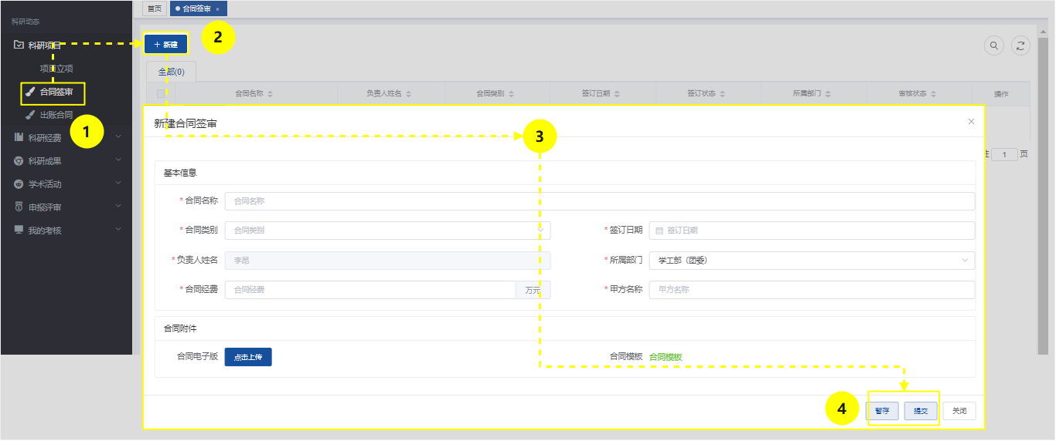

说明：
1、科研人员登录系统后，点击系统上侧菜单“科研动态”，点击左侧菜单“合同签审”（如左侧图中①）进入横向合同签审页面；
2、点击【新增】按钮（如左侧图中②）进入合同签审新增页面；
3、点击“提交”或者“暂存”按钮（如左侧图中③）对合同签审进行提交或保存。

温馨提示：
1、红色*标记的内容为必填项；
2、科研人员新增合同签审，“负责人姓名”默认为当前登录科研人员；
3、新增合同签审默认签审状态为“未签审”；
4、提交后交由科研秘书以及科研处管理员进行审核，审核退回则科研人员点击【办件办理】按钮进行修改提交；审核不通过则流程终止，科研人员无法进行完善编辑；审核通过之后操作列中出现【备案】按钮可以进行合同备案。

4.1.2.1.2 合同签审列表
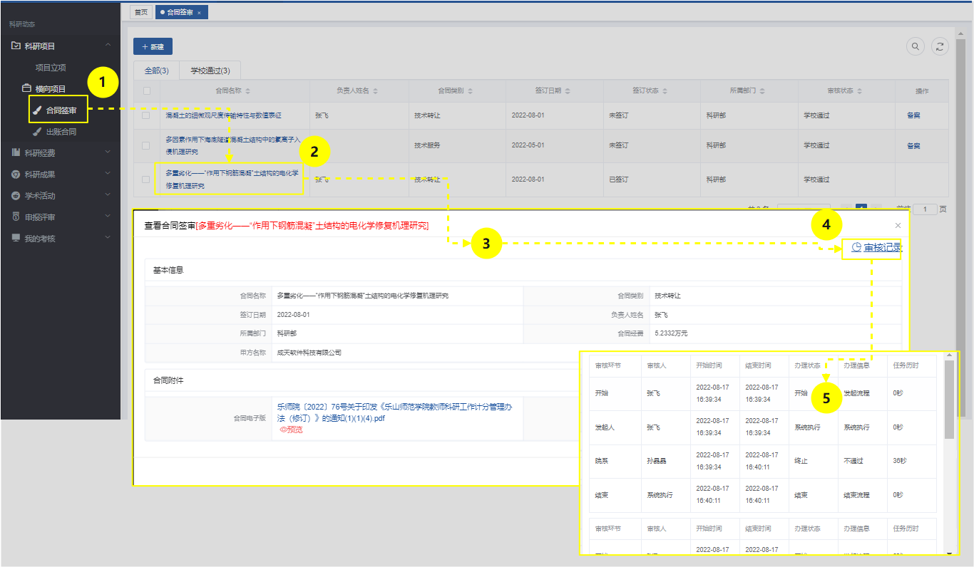

说明：
- 科研人员登录系统后，点击系统上侧菜单“科研动态”，点击左侧菜单“合同签审”（如左侧图中①）进入横向合同签审页面；
- 点击“合同名称”超链接（如左侧图中②），查看横向合同签审信息（如左侧图中）；
- 点击查看合同签审信息页面右侧的链接【审核记录】（如左侧图中），可以查看具体的审核流程（如左侧图中）。
温馨提示：
- 合同签审列表显示该科研人员相关的所有合同签审数据；可以进行编辑、提交、删除等操作；
- 点击【新增】按钮可以对合同签审进行新增；
- 点击【搜索】图标可以对合同签审进行搜索；
- 点击【完善】按钮可以对合同签审进行编辑以及提交；
- 点击“删除”可以删除“暂存”标签页的合同签审。

4.1.2.2 合同备案
合同备案具体流程与纵向项目一致，建议参考纵向项目4.1.2。

4.1.2.3 出账合同
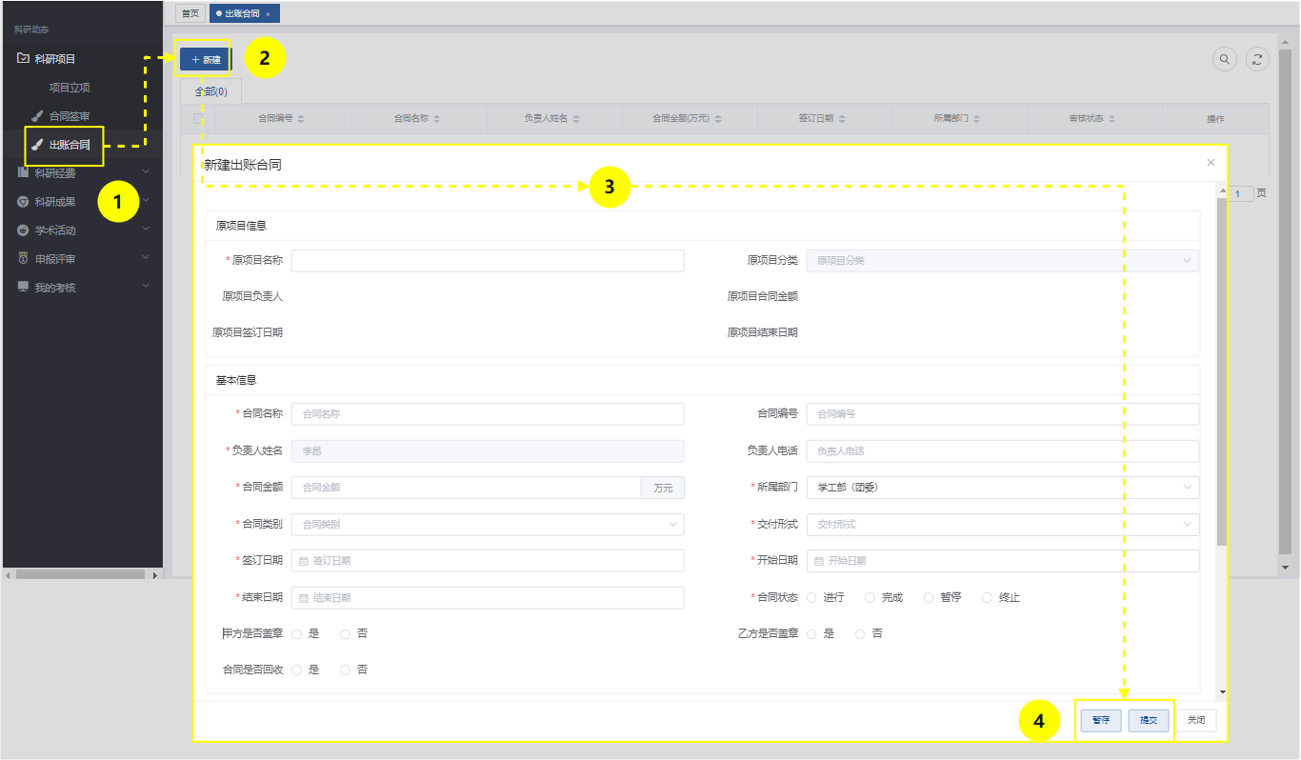

说明 ：
- 科研人员登录系统后，点击系统上侧菜单“科研动态”，点击左侧菜单“出账合同”（如左侧图中①）进入出账合同页面；
- 点击【新建】按钮（如左侧图中②）进入出账合同新增页面（如左侧图中③）；
3、填写出账合同信息，点击“提交”或者“暂存”按钮（如左侧图中③）对出账合同进行提交或保存。
温馨提示：
- 红色*标记的内容为必填项；
- 科研人员新增出账合同，选择原项目名称，原项目名称为该科研人员负责的已经录入系统且审核通过的项目；
- “负责人姓名”默认为当前登录科研人员；
- 进行出账合同新增，需提前告知科研处管理员进行乙方信息新增。

4.1.3 校级项目
校级项目具体流程与纵向项目一致，建议参考纵向项目4.1.2

科研经费
    - 经费到账
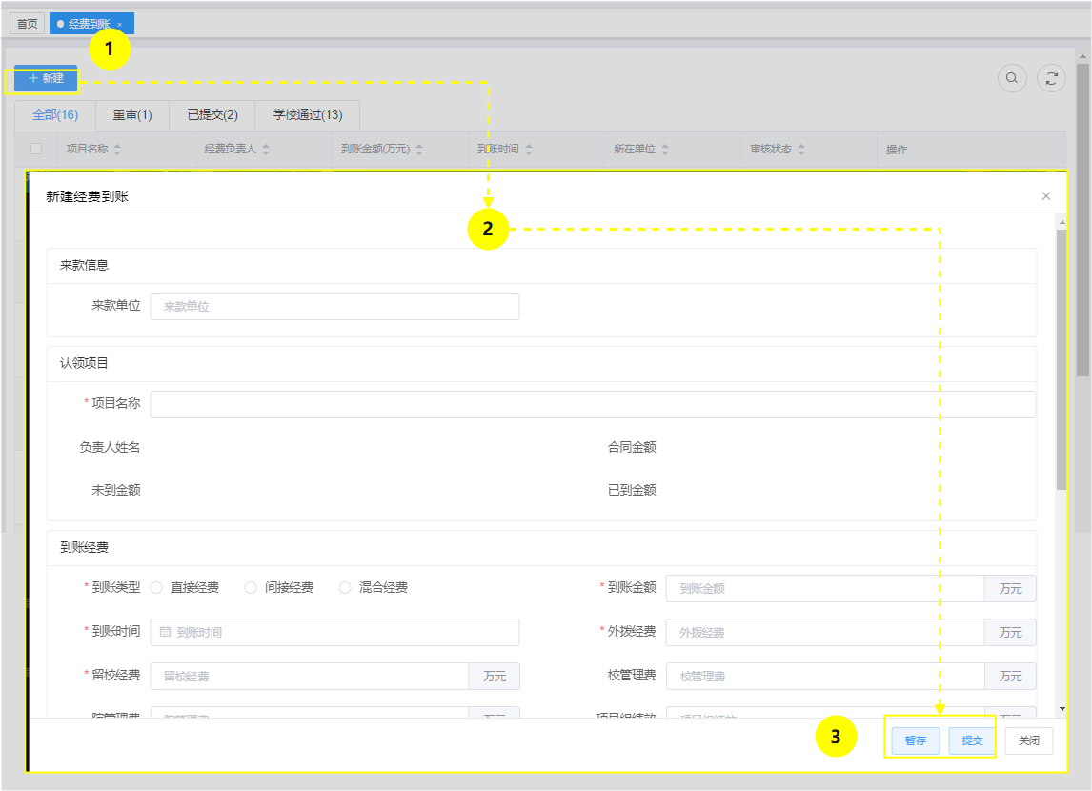

说明：
- 科研人员登录系统后，点击系统上侧菜单“科研动态”，点击左侧菜单“科研经费 -经费到账”进入经费到账列表页面；
- 点击【新建】按钮（如左侧图中）进入经费到账新增页面（如左侧图中②）；
- 在到账新增页面填写相关信息，填写完成后，点击“暂存”或者“提交”按钮（如左侧图中），暂存后科研人员还可以继续编辑修改，点击提交则提交给科研秘书以及管理员进行审核。

科研成果

4.3.1 所有成果列表
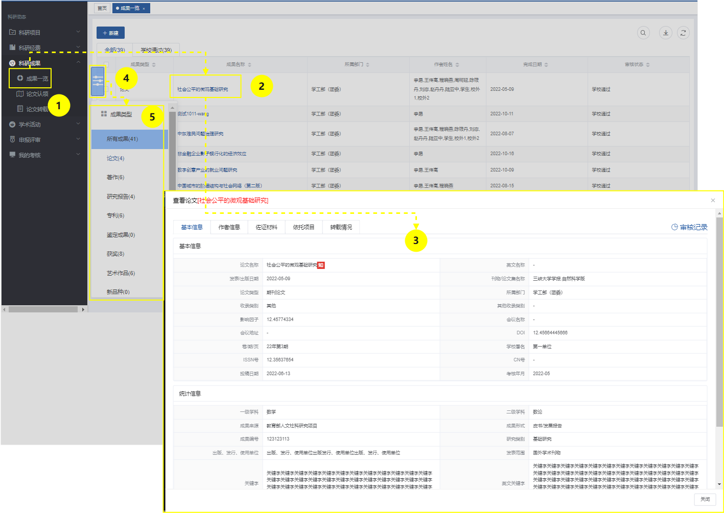

说明：
- 科研人员登录系统后，点击系统上测菜单“科研动态”，点击左侧菜单“科研成果-成果一览”（如左侧图中①）进入成果一览表列表页面；
- 点击成果名称（如左侧图中②），可以查看成果详情（如左侧图中）；
- 点击成果一览表左侧的图标（如左侧图中），可以将科研人员的成果按照类型、年份、以及参与形式进行区分（如左侧图中）。
温馨提示：
- 成果一览表中显示该科研人员负责、参与的成果；科研人员只有查看的权限，没有编辑提交的权限，若需要具体操作，需要进入具体成果列表中；
- 成果一览表可以对各成果进行新增，点击【新建】按钮选择成果类型进行不同成果新增；
- 点击【搜索】图标可以对其进行搜索；
- 点击【下载】图标可以进行对列表内容导出。

4.3.2 论文

4.3.2.1 论文新增
论文可以直接在所有成果一览表中新增，也可以在论文列表中进行新增。
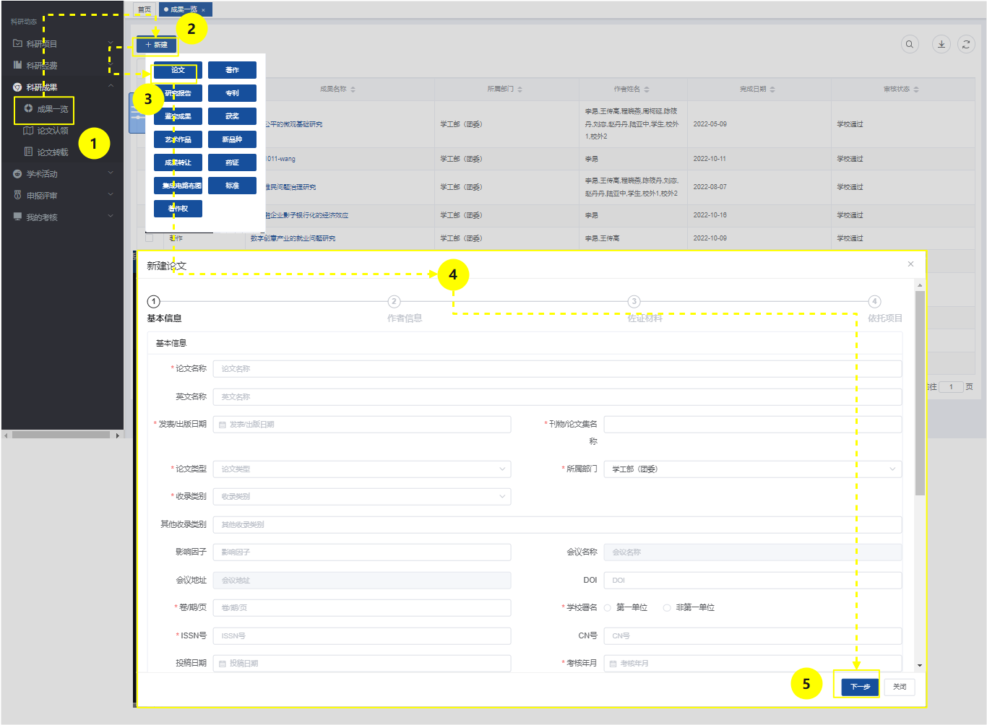

说明：
- 科研人员登录系统后，点击系统上测菜单“科研动态”，点击左侧菜单“科研成果-成果一览”（如左侧图中①）进入成果一览表列表页面；
- 将鼠标移至【新建】按钮（如左侧图中②）此时跳出新增成果的类型，点击【论文】（如左侧图中）进入论文新增页面（如左侧图中）；
- 填写基本信息点击【下一步】按钮（如左侧图中）进入作者信息页填写。

温馨提示：
- 红色*标记的内容为必填项，均与考核以及社科科技相关；
- 科研人员新增默认负责人类型为教师，负责人姓名为当前登录人员；
- 考核年月设置用于考核设置；
- 统计信息内容用于社科与科技信息统计；
- 点击“下一步”按钮后进入作者信息页此时会自动将基本信息页内容暂存。

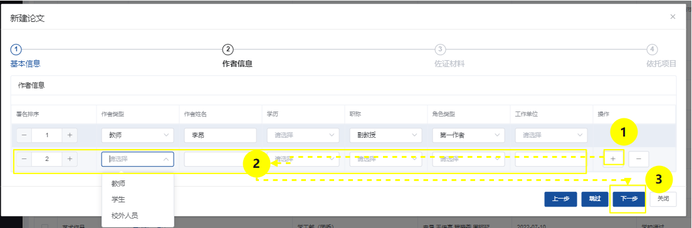

说明：
- 基本信息页面点击【下一步】按钮进入作者信息页，若需要添加其他成员，点击操作列中的图标（如左侧图中①）可以进行人员的添加；
- 选择成员类型进行成员信息填写（如左侧图中），填写完成之后，点击【下一步】按钮（如左侧图中）进入佐证材料页。

温馨提示：
- 默认第一作者为当前登录人员；
- 若需要删除某个人员，点击操作列中的图标可以进行人员的删除，第一作者无法删除；
- 进行成员添加时需要选择成员类型；
- 点击【下一步】按钮此时也会对当前页面进行暂存；
- 若需要查看上一页内容，点击【上一步】回到前面页面，可以再次查看编辑。

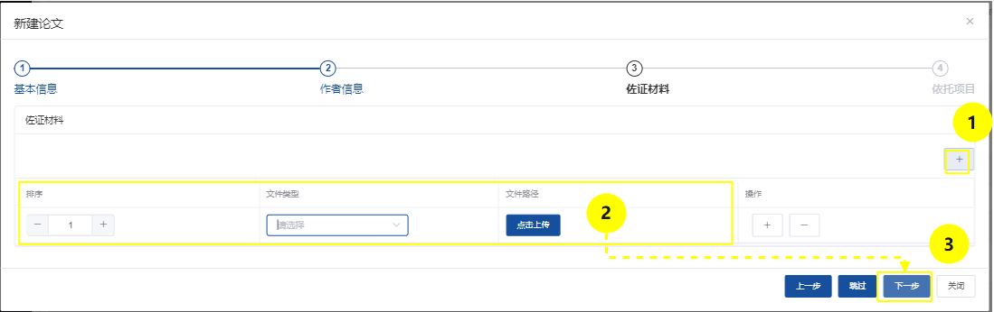

说明：
- 点击的图标可以进行添加多个佐证材料（如左侧图中①）；
- 选择合适的文件类型，点击【点击上传】按钮进行文件上传（如左侧图中②）。
- 文档上传完成之后，点击【下一步】按钮（如左侧图中③）进入依托项目页。
温馨提示：
- 若需要删除某个文件类型，点击操作列中的图标可以进行文件类型的删除；
- 点击【下一步】按钮此时也会对当前页面进行暂存；
- 若需要查看上一页内容，点击【上一步】回到前面页面，可以再次查看编辑。

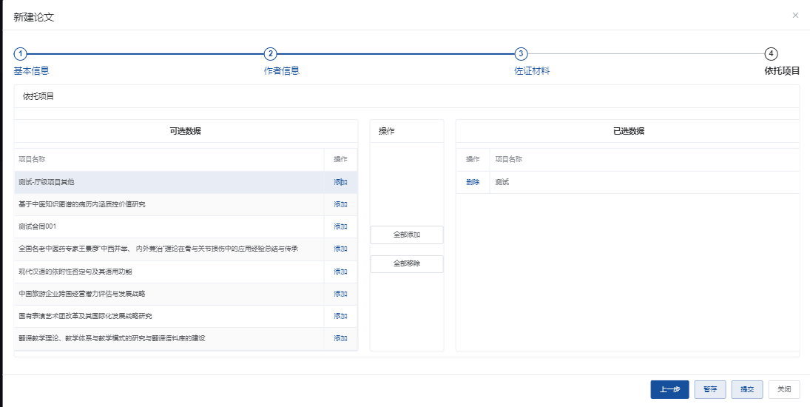

说明：
- 依托项目显示该论文所有作者的所有项目信息(已录入系统且审核通过)；
- 在【可选数据】表中选择相关项目，点击【添加】按钮，此时这条数据就会转移到【已选数据】表中；
- 若需要删除已经添加的依托项目，则在【已选数据】表中点击【删除】按钮即可；
- 若填写完成后，点击【暂存】按钮可以进行论文新增的保存，此时项目状态为暂存状态，可以继续编辑修改；
- 若需要查看上一页内容，点击【上一步】回到前面页面，可以再次查看编辑
- 若所有信息都填写无误后，点击【提交】按钮可以进行论文新增的提交。

温馨提示：
- 项目暂存后，科研人员可以点击论文列表中的操作列中的【完善】按钮进行编辑以及提交操作。

4.3.2.2 论文列表
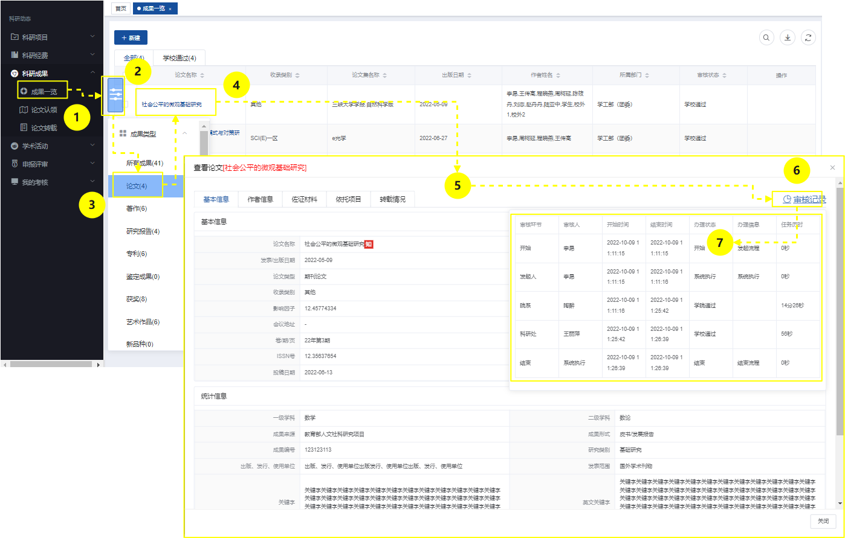

说明：
- 科研人员登录系统后，点击系统上测菜单“科研动态”，点击左侧菜单“科研成果-成果一览”（如左侧图中①）进入成果一览表列表页面；
- 将鼠标点击列表左侧图标（如左侧图中②）此时跳出成果类型分类，点击【论文】（如左侧图中③）进入论文列表（如左侧图中④），在论文列表中可以进行编辑、提交等操作；
- 点击论文名称（如左侧图中④）可以查看论文详情（如左侧图中），点击右侧的【审核记录】（如左侧图中），可以查看该论文具体审核流程。
温馨提示：
- 论文列表显示该科研人员相关的所有论文；对论文进行编辑、提交等操作均需进入论文列表进行操作；
- 在论文列表中可以左侧图标（如左侧图中②）点击参与形式进行不同成果参与形式查看；
- 点击【新建】按钮可以对论文进行新增；
- 点击【搜索】图标可以对论文进行搜索；
- 点击【下载】图标可以进行对论文列表内容导出。

4.3.2.3 论文认领
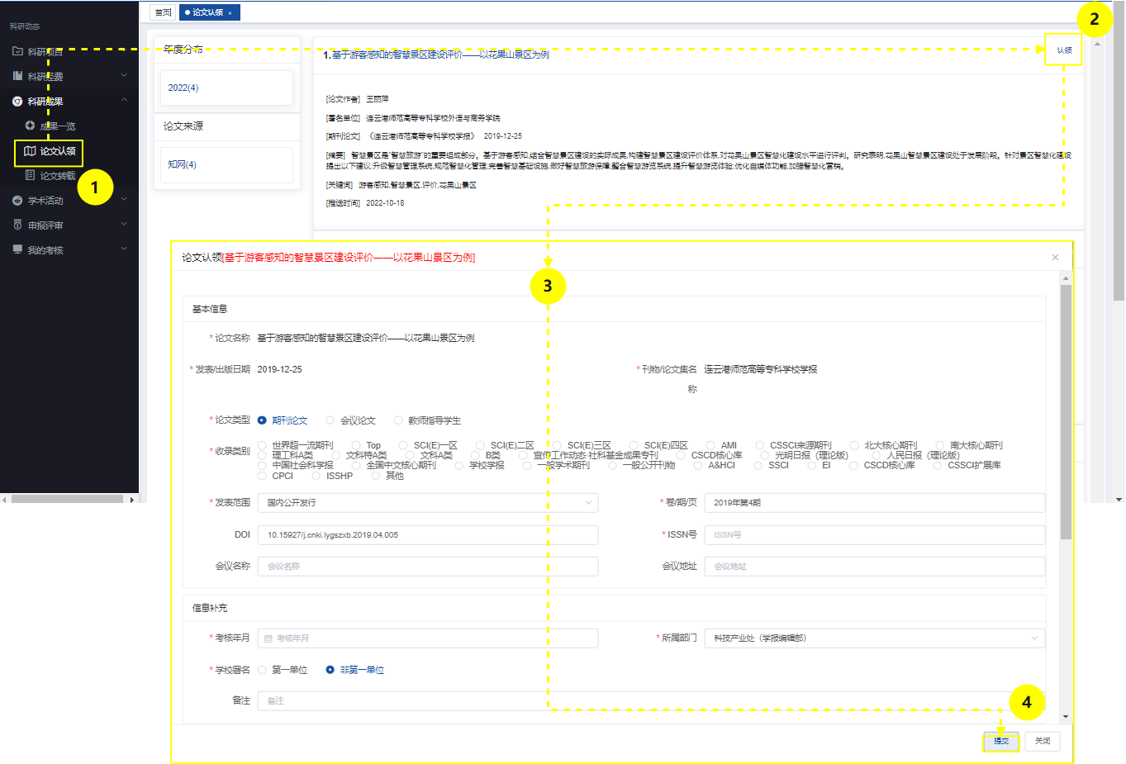

说明：
- 科研人员登录系统后，点击系统上测菜单“科研动态”，点击左侧菜单“科研成果-论文认领”（如左侧图中①）进入论文列表页面，在页面上展示该作者所有知网爬虫推送的论文；
- 点击【认领】按钮（如左侧图中②）此时进入论文认领页面（如左侧图中③），页面显示知网爬取的相关数据，查看并是否正确并补全其他内容，填写完成后点击【提交】按钮（如左侧图中④）进行论文提交。
温馨提示：
- 论文认领后直接提交，科研人员可以在成果一栏-论文列表中查看论文审核详情，具体审核流程与论文新增一致；
- 在进行论文认领填写过程中，所有红色*标记的均为必填项.

4.3.2.4 论文转载
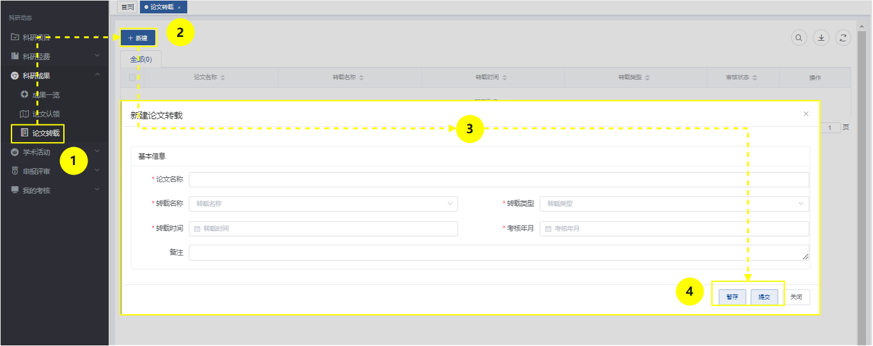

说明：
- 科研人员登录系统后，点击系统上测菜单“科研动态”，点击左侧菜单“科研成果-论文转载”（如左侧图中①）进入论文转载页面；
- 点击【新建】按钮（如左侧图中②）此时进入论文转载新增页面（如左侧图中③），填写论文转载内容，填写完成后点击【暂存】或者【提交】按钮（如左侧图中④）对论文转载进行暂存或者提交操作。
温馨提示：
- 进行论文转载新增时，所有红色*标记的均为必填项；
- 进行论文转载新增，选择论文名称，显示该科研人员负责的所有审核通过的论文数据；
- 考核年月设置用于考核设置；
- 提交后交由科研秘书以及科研处管理员进行审核，审核退回则科研人员点击【办件办理】按钮进行修改提交；审核不通过则流程终止，科研人员无法进行完善编辑。、点击【搜索】图标可以对论文转载进行搜索；
- 点击【下载】图标可以进行对论文转载列表内容导出。

4.3.3 著作
著作新增流程与论文新增一致，建议参考论文4.3.2.1以及4.3.2.2

4.3.4 研究报告
研究报告新增流程与论文新增一致，建议参考论文4.3.2.1以及4.3.2.2

4.3.5 专利
专利新增流程与论文新增一致，建议参考论文4.3.2.1以及4.3.2.2

4.3.6 鉴定成果
鉴定成果新增流程与论文新增一致，建议参考论文4.3.2.1以及4.3.2.2

4.3.7 获奖
获奖新增流程与论文新增一致，建议参考论文4.3.2.1以及4.3.2.2

4.3.8 艺术作品
艺术作品新增流程与论文新增一致，建议参考论文4.3.2.1以及4.3.2.2

4.3.9 新品种
新品种新增流程与论文新增一致，建议参考论文4.3.2.1以及4.3.2.2

4.3.10 成果转让
成果转让新增流程与论文新增一致，建议参考论文4.3.2.1以及4.3.2.2

4.3.11 药证
药证新增流程与论文新增一致，建议参考论文4.3.2.1以及4.3.2.2

4.3.12 集成电路布图
集成电路布图新增流程与论文新增一致，建议参考论文4.3.2.1以及4.3.2.2

4.3.13 标准
标准新增流程与论文新增一致，建议参考论文4.3.2.1以及4.3.2.2

4.3.14 著作权
著作权新增流程与论文新增一致，建议参考论文4.3.2.1以及4.3.2.2

学术活动

4.4.1 学术讲座
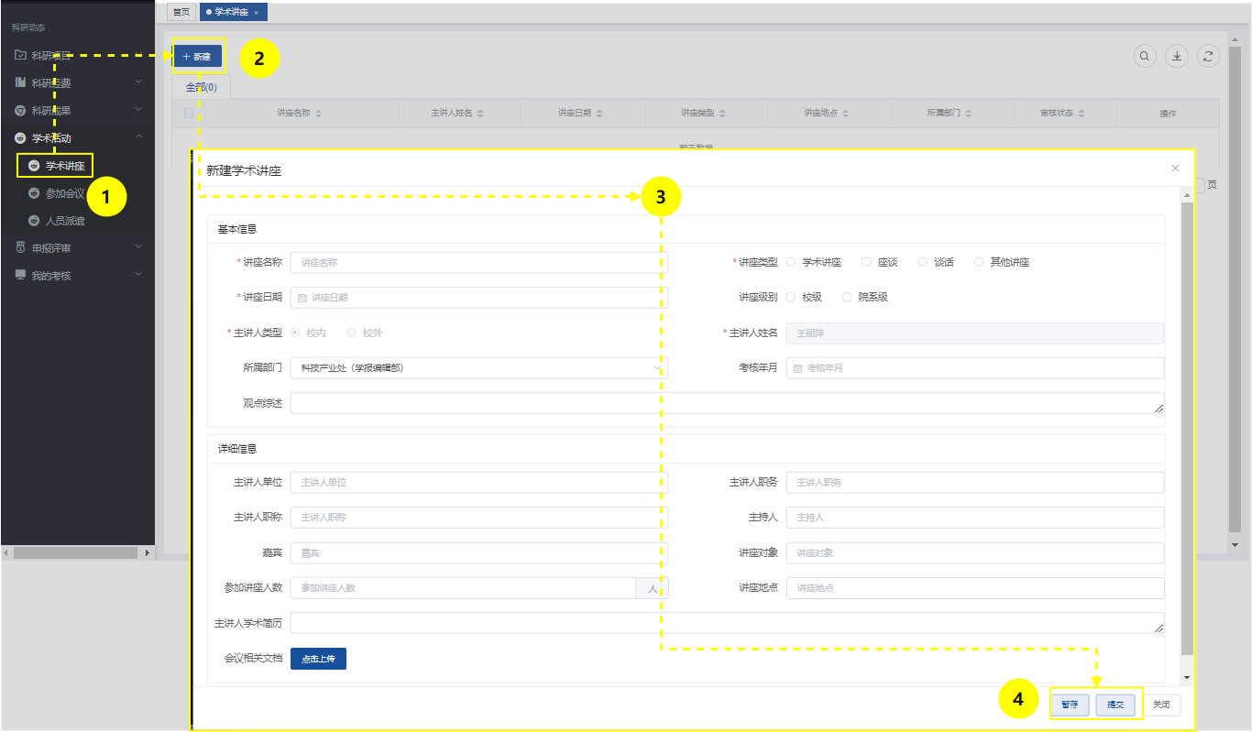

说明：
- 科研人员登录系统后，点击系统上测菜单“科研动态”，点击左侧菜单“学术活动-学术讲座”（如左侧图中①）进入学术讲座页面；
- 点击【新建】按钮（如左侧图中②）此时进入学术讲座新增页面（如左侧图中③），填写学术讲座内容，填写完成后点击【暂存】或者【提交】按钮（如左侧图中④）对学术讲座进行暂存或者提交操作。
温馨提示：
- 进行学术讲座新增时，所有红色*标记的均为必填项；
- 科研人员进行学术讲座新增时，默认主持人为当前登录人员
- 考核年月设置用于考核设置；
- 点击【搜索】图标可以对学术讲座进行搜索；点击【下载】图标可以进行对学术讲座列表内容导出。

    - 参加会议
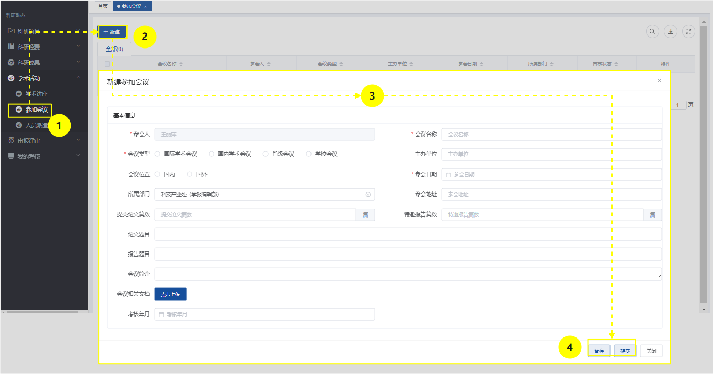

说明：
- 科研人员登录系统后，点击系统上测菜单“科研动态”，点击左侧菜单“学术活动-参加会议”（如左侧图中①）进入参加会议页面；
- 点击【新建】按钮（如左侧图中②）此时进入参加会议新增页面（如左侧图中③），填写参加会议内容，填写完成后点击【暂存】或者【提交】按钮（如左侧图中④）对参加会议进行暂存或者提交操作。
温馨提示：
- 进行参加会议新增时，所有红色*标记的均为必填项；
- 科研人员进行参加会议新增时，默认参会人为当前登录人员；
- 考核年月设置用于考核设置；
- 点击【搜索】图标可以对参加会议进行搜索；
- 点击【下载】图标可以进行对参加会议列表内容导出。

申报评审
申报评审页面主要对校级项目以及获奖进行申报评审。
    - 校级项目申报评审
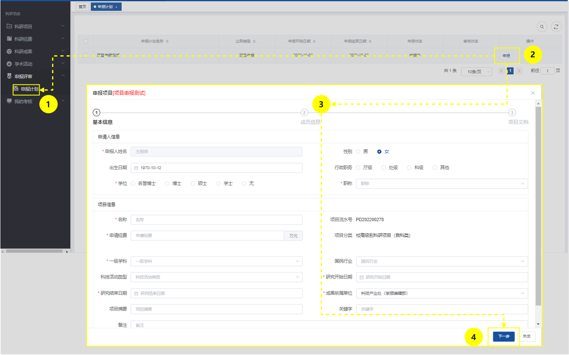

说明：
- 科研人员登录系统后，点击系统上测菜单“科研动态”，点击左侧菜单“申报评审-申报计划”（如左侧图中①）进入申报计划页面；
- 选择校级项目申报计划，点击【申报】按钮（如左侧图中）进入校级项目申报页面（如左侧图中）；
- 填写申报信息点击【下一步】按钮（如左侧图中）进入下一页内容填写。
温馨提示：
- 若申报计划显示为申报中，则申报可以进行填写；
- 进行申报填写时红色*标记的内容为必填项；
- 科研人员进行申报时默认负责人为当前登录人员；
- 点击“下一步”按钮后进入此时会自动将基本信息页内容暂存。

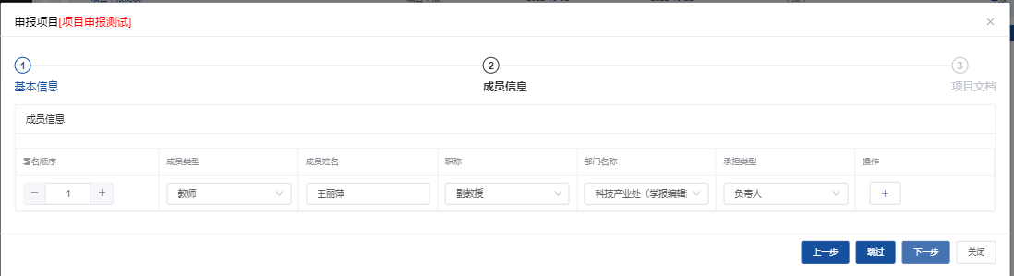

说明：
- 基本信息页面点击【下一步】按钮进入项目成员页；
- 默认负责人为当前登录人员；
- 若需要添加其他成员，点击操作列中的图标可以进行人员的添加；
- 若需要删除某个人员，点击操作列中的图标可以进行人员的删除，第一人无法删除；
- 进行成员添加时需要选择成员类型；
- 成员填写完成之后，点击【下一步】按钮进入下一页，此时也会对当前页面进行暂存；
- 若需要查看上一页内容，点击【上一步】回到前面页面，可以再次查看编辑。

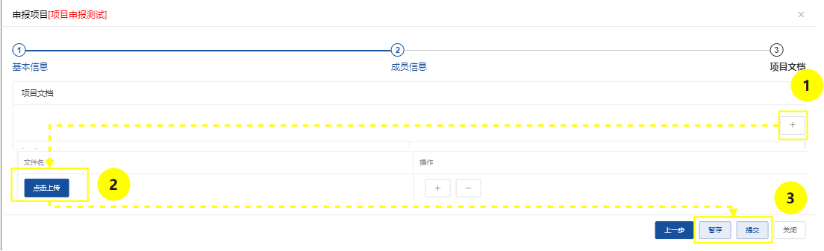

说明：
- 点击的图标可以进行添加多个项目文档（如上侧图中①），点击【点击上传】按钮进行文件上传（如上侧图中②）；
- 若需要删除某个文件类型，点击操作列中的图标可以进行文件类型的删除；
- 若填写完成后，点击【暂存】或者【提交】按钮（如上侧图中）对申报进行暂存或者保存操作；
- 提交后此时项目状态为已提交，科研人员无法修改，只能点击操作列中的【查看】按钮进行查看。
温馨提示：
- 申报暂存后，科研人员可以点击申报列表中的操作列中的【完善】按钮进行编辑以及提交操作；
- 提交后进行审核评审操作，审核退回则科研人员点击【办件办理】按钮进行修改提交；审核评审不通过则流程终止，科研人员此时对该申报计划无法再次申报；申报审核评审通过后，科研处管理员可以进行批准立项操作，批准立项后则会生成一条暂存的项目立项数据。

    - 获奖申报评审
获奖申报评审需要选择获奖申报计划进行申报，具体流程与校级项目申报评审一致，参考4.5.1。

